Co nás čeká u Berušek
Datum: 13. 2. – 24. 2. 2023
Z pohádky do pohádky
- Seznámení s klasickými pohádkami (O Smolíčkovi, Šípková Růženka, O Budulínkovi, Otesánek, O neposedných kůzlátkách, Kohoutek a slepička…)
- Práce s pohádkovými knihami
- Komunikační kruh – rozhovory o pohádkách, oblíbené pohádky a postavy
- Logopedické cvičení, procvičování mluvidel – pohádka o jazýčku
- Dramatizace pohádky
- Písnička „Večerníček“
- PL – ml. d. – kde bydlí pohádkové postavy
- Výroba zámku pro princezny – společná práce
- Výtvarná činnost – Hrnečku, vař – zapouštění barev
- Obrázkové čtení – různé pohádky
- St. d. – převyprávět pohádku, použití celých vět
- Kolíčkování – pohádkové postavy (barvy, počáteční písmeno, stíny…)
- Pohybová hra „Na krále“
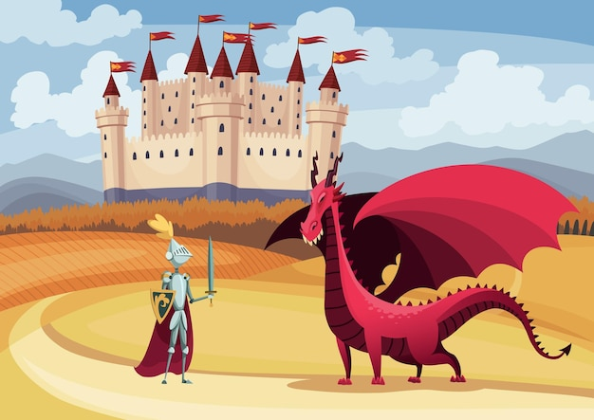
13. 2. – PŘEDŠKOLÁCI – NÁVŠTĚVA ZŠ SCHULZOVY SADY
15. 2. – PŘEDŠKOLÁCI – PLAVÁNÍ, OSTATNÍ – DIVADLO V HANKOVĚ DOMĚ
17. 2. – NÁVŠTĚVA MĚSTSKÉHO ÚŘADU (PŘIVEĎTE DĚTI DO 8:00)
22. 2. – MASOPUST U HANKOVA DOMU
23. 2. – MASOPUST U RYBÁŘŮ
24. 2. – KARNEVAL V MŠ

